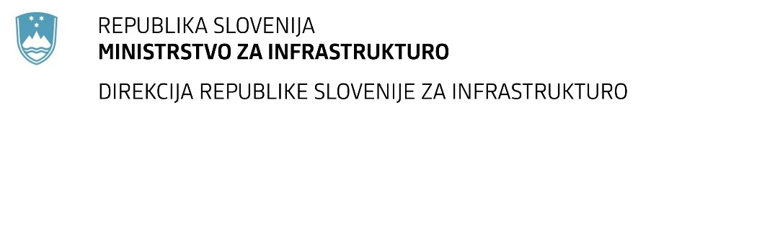

Številka: | 43001-334/2020-01 |  | oznaka naročila: | A-109/20 G
Datum: | 11.11.2020 |  | MFERAC: | 2431-20-001176/0

SPREMEMBA RAZPISNE DOKUMENTACIJE
za oddajo javnega naročila

Ureditev križišča v Šmarju pri Jelšah

Obvestilo o spremembi razpisne dokumentacije je objavljeno na "Portalu javnih naročil" in na naročnikovi spletni strani. Na naročnikovi spletni strani je priložen čistopis spremenjenega dokumenta.

Obrazložitev sprememb:
Naročnik objavlja spremenjena Navodila za pripravo ponudbe (_Navodila za pripravo ponudbe_S1).
Spremeni se:
- točka 3.2.3.3,
- dodana je nova točka 3.2.3.4,
- prejšnja točka 3.2.3.4. se spremeni v točko 3.2.3.5,
- prejšnja točka 3.2.3.5. se spremeni v točko 3.2.3.6.

Spremembe so sestavni del razpisne dokumentacije in jih je potrebno upoštevati pri pripravi ponudbe.

